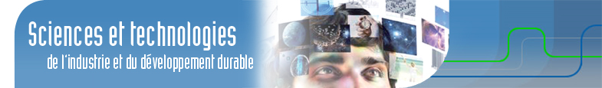
Académie d’Aix-Marseille - Formation STI2D - Public MEI

Parcours ET22 :
Analyse temporelle et fréquencielle d’un système

Item 2.3.6 du programme :
Comportement informationnel des systèmes

Activité :
Transmission numérique PS2
entre un clavier et un ordinateur

Correction

Sommaire
1 But de l’activité 1
2 Fonctionnement du clavier 1
3 La norme PS2 2
3.1 Description matérielle 2
3.2 Protocole 2
4 Le clavier PS2 3
4.1 Codage des données 3
4.2 Fonctionnement autonome 4
4.2.1 Analyse temporelle 5
4.3 Clavier connecté au PC 5
5 Comportement fréquentiel 6
6 En savoir plus … 6

4.2 Fonctionnement autonome
Le PC est remplacé par une alimentation de laboratoire.
Mesurez quelle est la limite minimale de tension à fournir au clavier pour que celui-ci puisse fonctionner.
On fait évoluer la tension d’alimentation de 0V à 5V : Le clavier répond lorsque la tension dépasse 3V.
Observez la séquence d’initialisation du clavier. Relevez le chronogramme correspondant.
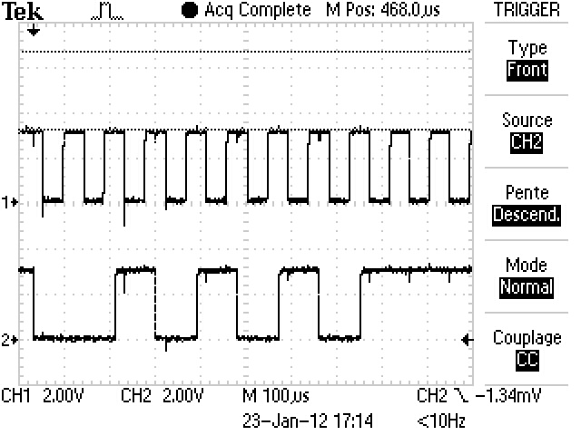
Séquence de démarrage :
Clk=1 ; DATA=0
D4
Stop
P
D7
D5
D6
D3
D2
D1
D0
Start
Tension minimale de fonctionnement : 3V
Qui est à l’initiative de la transmission.
La séquence de démarrage est Clk=1 ; DATA=0 : C’est le clavier qui est à l’initiative de la transmission.
Sur quel front du signal d’horloge les données sont elles valides ? : Sur front descendant de l’horloge.
Donnez la signification de la séquence transmise.
Séquence de d’initialisation : D0=0 ; D1=1 ; D2=0 ; D3=1 ; D4=0 ; D5=1 ; D6=0 ; D7=1 => b10101010 = hAA
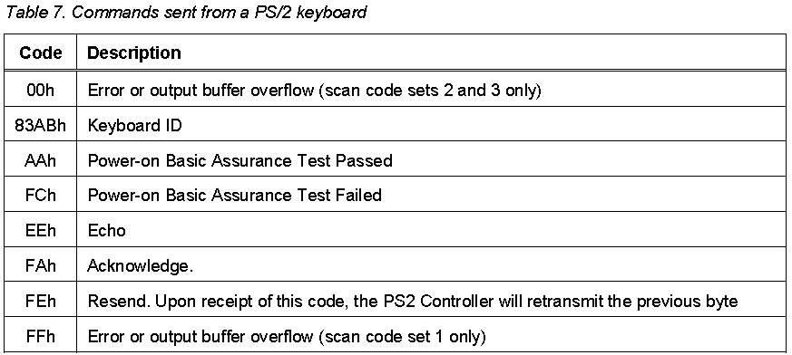
Cette séquence signifie que le clavier est correctement alimenté et est prêt à l’usage.

4.2.1 Analyse temporelle
Appuyez sur une touche et relevez les chronogrammes des signaux d’horloges et de données.
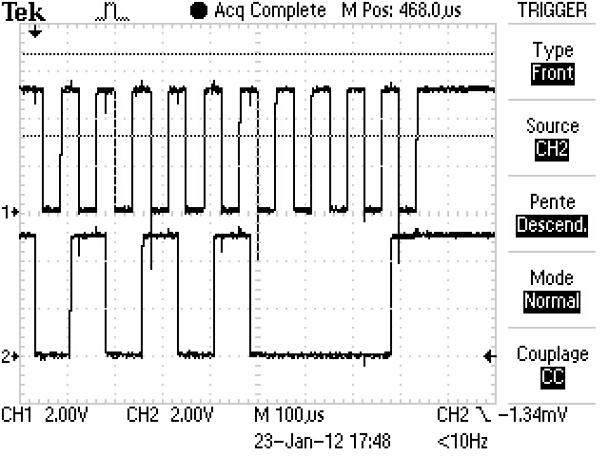  8T = 600µs  Appui sur la touche « A » | 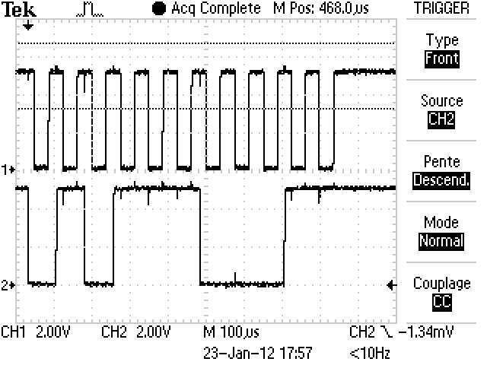  Appui sur la touche « Z »
Mesurez la fréquence du signal d’horloge et vérifiez qu’elle est bien compatible avec les limites trouvées au paragraphe 2.2.
8 périodes ont une durée de 600µs. Donc T=75µs soit f=13,33kHz
Calculez le débit de la transmission en kilo bits par seconde (kb/s).
On transmet 1 bit durant une période de l’horloge, donc la durée de transmission d’un bit est de 75µs.
1bit -> 75µs
Débit -> 1s
Débit = 13,33 kb/s
Relevez les chronogrammes correspondant à l’appui sur les touches « A Z E R T Y » et complétez le tableau ci-dessous :
Touche  appuyé | Stop bit | Bit de parité | Bit 7 | Bit 6 | Bit 5 | Bit 4 | Bit 3 | Bit 2 | Bit 1 | Bit 0 | Start bit | Make code | Symbole transmis
« A » | 1 | 0 | 0 | 0 | 0 | 1 | 0 | 1 | 0 | 1 | 0 | h15 | Q
« Z » | 1 | 1 | 0 | 0 | 0 | 1 | 1 | 1 | 0 | 1 | 0 | h1D | W
« E » | 1 | 1 | 0 | 0 | 1 | 0 | 0 | 1 | 0 | 0 | 0 | h24 | E
« R » | 1 | 0 | 0 | 0 | 1 | 1 | 1 | 1 | 0 | 1 | 0 | h2D | R
« T » | 1 | 0 | 0 | 0 | 1 | 0 | 1 | 1 | 0 | 0 | 0 | h2C | T
« Y » | 1 | 1 | 0 | 0 | 1 | 1 | 0 | 1 | 0 | 1 | 0 | h35 | Y

Certaine touche envoie plusieurs paquets. Observez le make code généré pour l’appui sur les touches « Impr écran », « Entr », « Pause » « Inser » et « Suppr ».

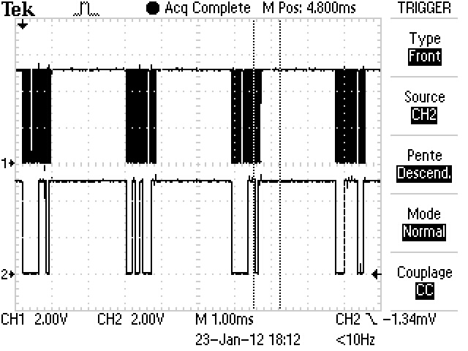  Appui sur la touche « Impr écran » | 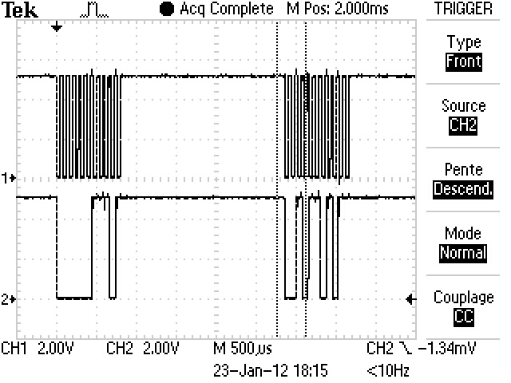  Appui sur la touche « Entr »
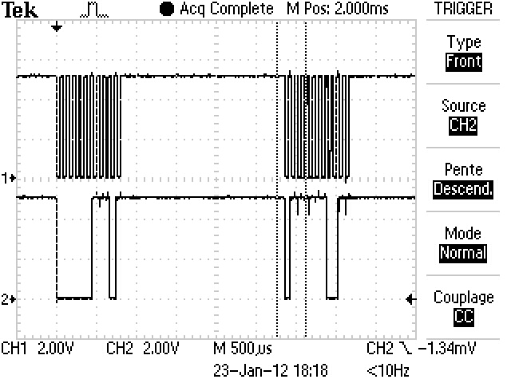  Appui sur la touche « Pause » | 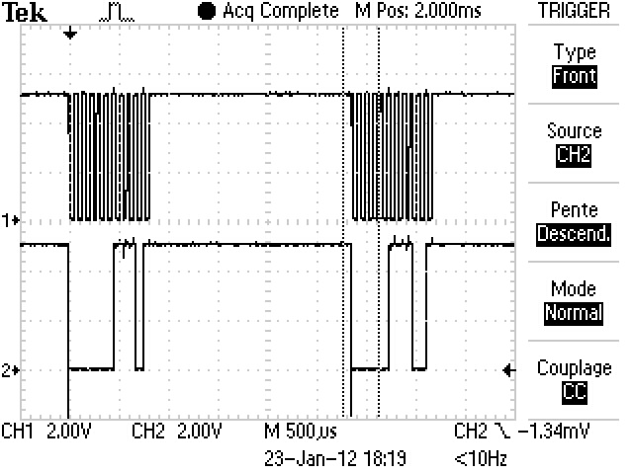  Appui sur la touche « Inser »
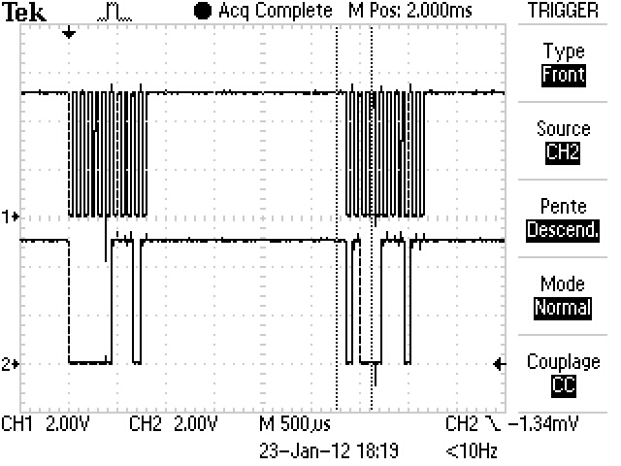
Appui sur la touche « Suppr ».

Lorsqu’une touche est relâchée, un Break code spécifique à la touche est envoyé.
Relevez le chronogramme correspondant au relâchement de la touche « A ». Vérifiez la conformité des données transmises avec le break code de cette touche.
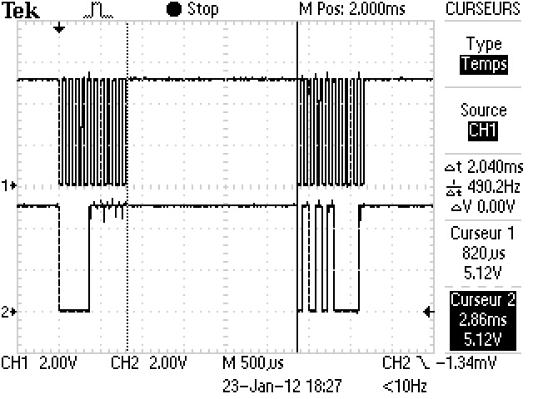
h15
hF0
Mesurez la durée de repos entre l’envoi des paquets de données d’un break code : Environ 2ms

Clavier connecté au PC
Raccordez le clavier au PC déjà allumé. Pouvez-vous l’utiliser ?
Non, contrairement à l’USB, le port PS2 ne supporte pas la connexion à chaud.
Redémarrez l’ordinateur et observer à l’oscilloscope les échanges de données entre le clavier et l’ordinateur.
Indiquez la succession de commandes échangées.
Lorsqu’une touche est maintenue enfoncée, elle se répète après un certain délai. Observez à l’oscilloscope les signaux lorsque vous maintenez la touche A. Mesurez l’intervalle de temps entre deux répétitions.
Modifiez les propriétés du clavier (Panneau de configuration -> Imprimantes et autres périphériques) :
- Délai avant répétition : le plus court.
- Fréquence de répétition : Rapide.
Mesurez de nouveau l’intervalle de temps entre deux répétitions.
Refaites la même mesure lorsque :
- Délai avant répétition : le plus long.
- Fréquence de répétition : le plus lent.

Comportement fréquentiel
Nous chercherons, dans cette partie, à caractériser le signal de données d’un point de vu fréquentielle.
Le codage utilisé dans une transmission PS2 est de type NRZ unipolaire. D’un point de vue théorique, la densité spectrale de puissance pour un codage de ce type est donnée ci-dessous.
T représente la durée de transmission d’un bit.
S(f)
f

B ≈ 1/T
1/T
2/T
3/T
0
90%
5%
1

Effectuez une analyse spectrale (FFT) lorsque la touche « Pause » est appuyée. L’analyse fréquentielle se fera ainsi sur 8 octets.
Retrouvez, dans ce spectre les caractéristiques fréquentielles du codage NRZ :
- Présence d’une composante continue ;
- L’essentiel de la puissance (en théorie 90 %) contenue dans le lobe principal ;
- Pas de composante aux fréquences multiples de la période de l’horloge.
Quelle est la bande passante minimale nécessaire à la transmission de ce signal ?
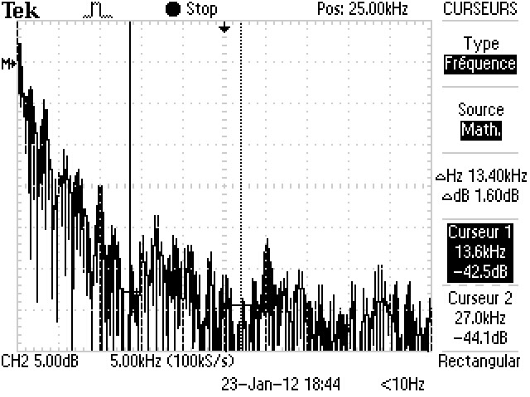
Fréquence de l’horloge
90% de l’énergie
Composante continue
D’un point de vue informationnel, la présence de la composante continue est-elle utile ? A quoi peut-elle servir ?

En savoir plus …
Documents | Auteurs
Transmission numérique entre un clavier et un ordinateur
Généralités sur les transmissions numériques | D’après un document de Christophe François Professeur en CPGE TSI au Lycée Louis Rascol Albi
BTS industriels  Electronique et communication | François Alain  Carol Darrault  Eric Garnier  Sous la direction de Claude Bergmann

